## 一、文件说明

### 1. py文件：

（1）effCal.py：性能计算文件

### 2. 其他文件：

（1）input3.xlsx：参数输入文件

（2）性能计算+时间.csv：水洗前后性能比较计算结果输出文件

（3）压损影响+时间.csv：进气压差对性能影响计算结果输出文件

## 二、运行说明

### 1.性能计算与压损影响

运行effCal.py文件，文件的输入接口如下（在程序的最后）：

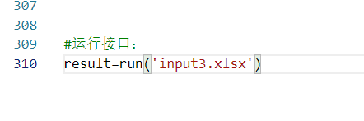

其中，run函数为性能计算函数，输入参数‘input3.xlsx’为输入文件（后缀需为xlsx）。输入文件如下（可打开文件进行查看）：



各列需按文件中的顺序进行排列，分别为转速、天然气瞬时质量流量、压气机进气温度、压气机进气压力、压气机排气温度、压气机排气压力、燃机排气温度、燃机排气压力、大气压力、进气压差、IGV角度、压气机质量流量、天然气温度、天然气压力、运行时间。

运行结束后，生成其中一个名为‘性能计算+开始诊断时间.csv’文件，六列分别为压气机效率、压气机水洗后效率、压气机折合流量、压气机水洗后折合流量、燃机功率、燃机水洗后功率，如图所示。

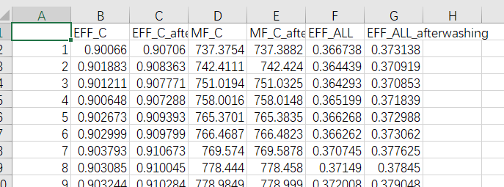

生成另一个名为‘压损影响+时间.csv’文件，四列分别为燃机实际效率、理想压损燃机效率、实际燃机功率、理想压损燃机功率，如图所示。

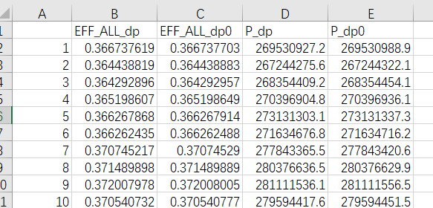

每一次运行都会由于运行时间的不同生成一个新的诊断结果文件。